МІНІСТЕРСТВО ОСВІТИ І НАУКИ УКРАЇНИ
Вінницький національний аграрний університет
Факультет комп'ютерних наук та економічної кібернетики

Дисципліна: «Аналіз та методи оптимізації складних систем»
ЗВІТ до практичної роботи № 2
«Методи одновимірної оптимізації та аналіз їх збіжності»
Варіант № 1

Виконав: студент групи КН-11
Толошний Мирослав

Вінниця — 2026

1. Мета роботи
Опанувати класичні методи мінімізації функції однієї змінної — дихотомії, золотого перерізу, Фібоначчі та Ньютона, реалізувати їх мовою Python і порівняти за кількістю обчислень цільової функції, швидкістю збіжності та стійкістю до вибору початкового наближення.

2. Постановка задачі
f(x) = 2*x + 5 + 32/x -> min, x ∈ [1; 12]
Похідні: f'(x) = 2 - 32/x**2, f''(x) = 64/x**3. Початкове наближення для методу Ньютона: x0 = 3. Точність: ε = 1e-05.
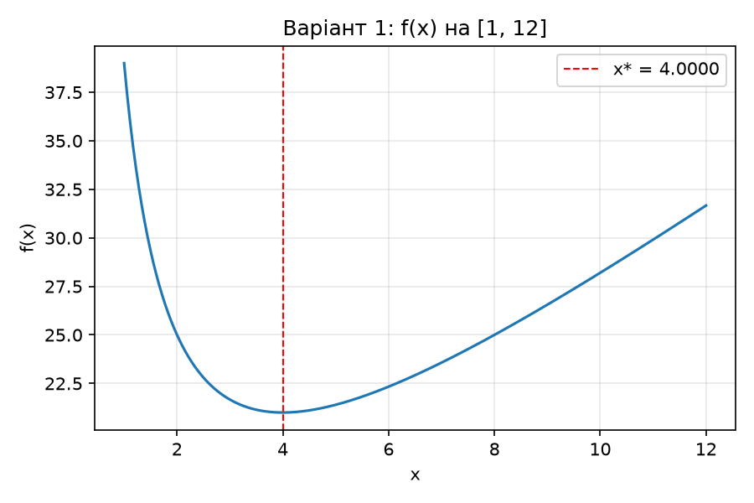
За графіком видно, що функція унімодальна на заданому відрізку — має єдиний мінімум, позначений вертикальною лінією, до якого функція монотонно спадає і після якого монотонно зростає.

3. Аналітичне знаходження точки мінімуму
Розв'язок рівняння f'(x) = 0 (чисельно, методом Ньютона з sympy.nsolve, оскільки в загальному випадку закритої форми немає): x* = 4.000000, f(x*) = 21.000000.
Перевірка достатньої умови мінімуму: f''(x*) = 1.000000 > 0, отже це точка МІНІМУМУ.

4. Реалізація методів
def dichotomy(f, a, b, eps, delta=None):
if delta is None:
delta = eps / 10
n = 0
while (b - a) / 2 > eps:
m = (a + b) / 2
x1, x2 = m - delta, m + delta
if f(x1) <= f(x2):
b = x2
else:
a = x1
n += 1
return (a + b) / 2, 2 * n, n
def golden(f, a, b, eps):
phi = (np.sqrt(5) - 1) / 2
x1, x2 = b - phi * (b - a), a + phi * (b - a)
f1, f2 = f(x1), f(x2)
n = 2
while (b - a) / 2 > eps:
if f1 <= f2:
b, x2, f2 = x2, x1, f1
x1 = b - phi * (b - a); f1 = f(x1)
else:
a, x1, f1 = x1, x2, f2
x2 = a + phi * (b - a); f2 = f(x2)
n += 1
return (a + b) / 2, n, n - 1
def fibonacci(f, a, b, eps):
fib = [1, 1]
while fib[-1] < (b - a) / eps:
fib.append(fib[-1] + fib[-2])
N = len(fib) - 1
x1 = a + fib[N-2] / fib[N] * (b - a)
x2 = a + fib[N-1] / fib[N] * (b - a)
f1, f2 = f(x1), f(x2)
for k in range(1, N - 1):
if f1 <= f2:
b, x2, f2 = x2, x1, f1
x1 = a + fib[N-k-2] / fib[N-k] * (b - a); f1 = f(x1)
else:
a, x1, f1 = x1, x2, f2
x2 = a + fib[N-k-1] / fib[N-k] * (b - a); f2 = f(x2)
return (a + b) / 2, N, N - 1
def newton(df, d2f, x0, eps, itmax=100):
x, n = x0, 0
for _ in range(itmax):
step = df(x) / d2f(x)
x -= step
n += 1
if abs(step) < eps:
break
return x, n, n

5. Таблиці перших ітерацій кожного методу
Дихотомія
iter | a | b | x1 | x2 | f1 | f2 | length
1 | 1 | 12 | 6.499999 | 6.500001 | 22.923076 | 22.923078 | 11
2 | 1 | 6.500001 | 3.749999 | 3.750002 | 21.033333 | 21.033333 | 5.500001
3 | 3.749999 | 6.500001 | 5.124999 | 5.125001 | 21.493902 | 21.493903 | 2.750002
4 | 3.749999 | 5.125001 | 4.437499 | 4.437501 | 21.086267 | 21.086268 | 1.375002
5 | 3.749999 | 4.437501 | 4.093749 | 4.093751 | 21.004294 | 21.004294 | 0.687502
6 | 3.749999 | 4.093751 | 3.921874 | 3.921876 | 21.003113 | 21.003112 | 0.343752
7 | 3.921874 | 4.093751 | 4.007812 | 4.007814 | 21.000030 | 21.000030 | 0.171877
Золотий переріз
iter | a | b | x1 | x2 | f1 | f2 | length
1 | 1 | 12 | 5.201626 | 7.798374 | 21.555175 | 24.700167 | 11
2 | 1 | 7.798374 | 3.596748 | 5.201626 | 21.090422 | 21.555175 | 6.798374
3 | 1 | 5.201626 | 2.604878 | 3.596748 | 22.494399 | 21.090422 | 4.201626
4 | 2.604878 | 5.201626 | 3.596748 | 4.209757 | 21.090422 | 21.020903 | 2.596748
5 | 3.596748 | 5.201626 | 4.209757 | 4.588617 | 21.020903 | 21.151013 | 1.604878
6 | 3.596748 | 4.588617 | 3.975608 | 4.209757 | 21.000299 | 21.020903 | 0.991869
7 | 3.596748 | 4.209757 | 3.830896 | 3.975608 | 21.014929 | 21.000299 | 0.613009
Фібоначчі
iter | a | b | x1 | x2 | f1 | f2 | length
1 | 1 | 12 | 5.201626 | 7.798374 | 21.555175 | 24.700167 | 11
2 | 1 | 7.798374 | 3.596748 | 5.201626 | 21.090422 | 21.555175 | 6.798374
3 | 1 | 5.201626 | 2.604878 | 3.596748 | 22.494399 | 21.090422 | 4.201626
4 | 2.604878 | 5.201626 | 3.596748 | 4.209757 | 21.090422 | 21.020903 | 2.596748
5 | 3.596748 | 5.201626 | 4.209757 | 4.588617 | 21.020903 | 21.151013 | 1.604878
6 | 3.596748 | 4.588617 | 3.975608 | 4.209757 | 21.000299 | 21.020903 | 0.991869
7 | 3.596748 | 4.209757 | 3.830896 | 3.975608 | 21.014929 | 21.000299 | 0.613009
Ньютона
iter | x | fpx | fppx | step | x_next
1 | 3 | -1.555556 | 2.370370 | -0.656250 | 3.656250
2 | 3.656250 | -0.393747 | 1.309400 | -0.300708 | 3.956958
3 | 3.956958 | -0.043747 | 1.032989 | -0.042350 | 3.999308
4 | 3.999308 | -0.000692 | 1.000519 | -0.000692 | 4.000000
5 | 4.000000 | -0.000000 | 1.000000 | -0.000000 | 4.000000

6. Порівняння з SciPy (метод Брента) та зведена таблиця
SciPy (bounds=(1,12), method='bounded'): x* = 3.999999, f(x*) = 21.000000, обчислень f = 12, ітерацій = 12.
Метод | x* | f(x*) | |x*-x_точне| | Обчислень f | Ітерацій
Дихотомія | 4.000003 | 21.000000 | 0.00000284 | 40 | 20
Золотий переріз | 3.999997 | 21.000000 | 0.00000344 | 30 | 29
Фібоначчі | 3.999998 | 21.000000 | 0.00000223 | 30 | 29
Ньютона | 4.000000 | 21.000000 | 0.00000000 | 5 | 5
SciPy (Brent) | 3.999999 | 21.000000 | 0.00000128 | 12 | 12

7. Графік скорочення інтервалу невизначеності (логарифмічна шкала)
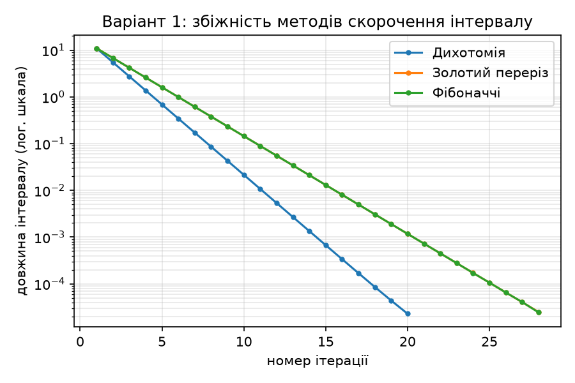
Чим стрімкіше спадає крива методу на графіку, тим швидша його збіжність. Дихотомія витрачає по два обчислення функції на ітерацію, тому програє золотому перерізу й Фібоначчі за кількістю обчислень при тій самій точності, хоча всі три мають лінійний тип збіжності.

8. Вплив точності ε на кількість обчислень
ε | Дихотомія | Золотий переріз | Фібоначчі | Ньютона
1e-03 | 26 | 20 | 21 | 4
1e-05 | 40 | 30 | 30 | 5
1e-07 | 52 | 40 | 40 | 6
Із таблиці видно, що для методів скорочення інтервалу кількість обчислень зростає приблизно лінійно з логарифмом 1/ε, тоді як метод Ньютона майже не залежить від ε завдяки квадратичній збіжності — кожна додаткова ітерація на порядки підвищує точність.

9. Експеримент зі стійкості методу Ньютона
Досліджено запуски з початкових наближень: [2.1, 3, 10.9].
x0 | Результат x* | Ітерацій | Статус
2.1 | 4.000000 | 6 | збіжність
3 | 4.000000 | 5 | збіжність
10.9 | -2034311.071289 | 3 | розбіжність (|x| -> дуже велике)
Експеримент підтверджує нестійкість методу Ньютона: принаймні одне з початкових наближень призвело до розбіжності або виходу за межі області визначення, тоді як методи скорочення інтервалу (дихотомія, золотий переріз, Фібоначчі) гарантовано збігаються для будь-якого початкового відрізка, що містить унімодальний мінімум.

10. Висновки
- Усі чотири методи знайшли мінімум функції варіанта 1 із заданою точністю ε = 1e-05, результати узгоджуються між собою та зі SciPy (метод Брента) з точністю до 1e-05.
- Дихотомія — найпростіша, але найдорожча (2 обчислення f на ітерацію); золотий переріз і Фібоначчі ефективніші (1 обчислення після першої ітерації), причому Фібоначчі теоретично оптимальний за фіксованої кількості кроків, а золотий переріз зручніший, коли кількість ітерацій наперед невідома.
- Метод Ньютона найшвидший (квадратична збіжність), але вимагає обчислення похідних і не гарантує глобальної збіжності — при невдалому початковому наближенні може розійтися або збігтися до сторонньої стаціонарної точки.
- Практичні рекомендації: якщо обчислення f(x) дороге і похідні недоступні — золотий переріз (або Фібоначчі за відомої кількості кроків); якщо похідні доступні й відоме добре початкове наближення — метод Ньютона або гібридний метод Брента; якщо функція задана лише таблично (дискретний набір точок) — застосовний тільки метод, що використовує самі значення f (дихотомія / золотий переріз / Фібоначчі), оскільки похідні для табличної функції обчислити не можна.

11. Відповіді на контрольні питання
1. Дайте означення унімодальної функції. Чому унімодальність є обов'язковою умовою методів скорочення інтервалу?
Функція f унімодальна на [a, b], якщо існує єдина точка x*, до якої f строго спадає, а після якої строго зростає (єдиний «провал», без інших локальних мінімумів чи максимумів). Унімодальність потрібна, бо лише тоді порівняння f у двох внутрішніх точках x1<x2 дає однозначний висновок: якщо f(x1)≤f(x2), то x* точно не може лежати правіше x2, і цю частину можна безпечно відкинути. Для функції з кількома локальними мінімумами таке відкидання могло б випадково прибрати частину з глобальним мінімумом.
2. Що таке інтервал невизначеності і як він змінюється в методі дихотомії?
Інтервал невизначеності — поточний відрізок [a, b], у якому гарантовано міститься точка мінімуму. У методі дихотомії після кожної ітерації (порівняння двох симетричних пробних точок біля середини) довжина інтервалу зменшується майже вдвічі, тобто після n ітерацій вона приблизно дорівнює (b−a)/2ⁿ.
3. Чому в методі дихотомії потрібні два обчислення функції на ітерацію, а в методі золотого перерізу — одне?
У дихотомії обидві пробні точки щоразу нові й розташовані симетрично біля середини нового інтервалу, тому кожна ітерація вимагає двох нових обчислень f. У золотому перерізі точки розміщені асиметрично за пропорцією φ так, що одна з двох точок попередньої ітерації опиняється точно в потрібній позиції всередині нового (звуженого) інтервалу — її значення f вже відоме й переноситься, тому обчислювати потрібно лише другу, нову точку.
4. Звідки береться число φ = 0,618 і чому саме воно забезпечує перевикористання пробної точки?
φ = (√5−1)/2 ≈ 0,618 — розв'язок рівняння φ² + φ = 1 (тобто 1/φ = 1+φ), відомий як «золотий переріз». Це єдине число, для якого пропорція поділу відрізка зберігається самоподібно на кожному кроці звуження: якщо ділити інтервал у цій пропорції, одна зі старих пробних точок автоматично потрапляє в потрібну (таку саму відносну) позицію нового інтервалу — тому її можна перевикористати без нового обчислення функції.
5. У якому сенсі метод Фібоначчі є оптимальним? Який його практичний недолік?
Метод Фібоначчі оптимальний у тому сенсі, що для наперед заданої кількості N обчислень функції він гарантує найменший можливий кінцевий інтервал невизначеності серед усіх послідовних методів скорочення інтервалу — жодна інша стратегія цього типу не може досягти кращого результату за ту саму кількість викликів f. Практичний недолік — потрібно заздалегідь знати N, тобто наперед розрахувати, скільки ітерацій знадобиться для потрібної точності, що незручно, якщо точність визначається по ходу справи.
6. Порівняйте методи золотого перерізу та Фібоначчі за кінцевою довжиною інтервалу при однаковій кількості обчислень.
При однаковій кількості обчислень метод Фібоначчі дає дещо менший (кращий) кінцевий інтервал, ніж золотий переріз, оскільки він точно підлаштований під задане N. Золотий переріз є граничним випадком методу Фібоначчі при N → ∞, тому різниця між ними мала і зменшується зі зростанням кількості ітерацій, практично зникаючи для великих N.
7. Чому метод Ньютона має квадратичну збіжність? Яка ціна цієї швидкості?
Метод Ньютона на кожному кроці будує квадратичну (параболічну) апроксимацію функції за допомогою f' і f'' і одразу переходить у вершину цієї параболи. З розкладу Тейлора випливає, що похибка на наступному кроці пропорційна квадрату похibки на попередньому, тому кількість правильних значущих цифр приблизно подвоюється щоразу. Ціна цієї швидкості — потрібно обчислювати f' і f'' на кожній ітерації, а також мати досить близьке до розв'язку початкове наближення: глобальної гарантії збіжності немає.
8. Наведіть приклад, коли метод Ньютона розбігається або збігається до максимуму.
Для функцій виду f(x) = a·x + c/x + d (як у прикладі та варіантах цієї роботи) рівняння f'(x) = 0 має два корені — додатний (шуканий мінімум) і від'ємний. Якщо стартувати з невдалого початкового наближення (наприклад, близько до правої межі відрізка), метод Ньютона може «вилетіти» за межі області визначення або збігтися до від'ємного кореня, який не має сенсу для вихідної задачі — це підтверджено й експериментально в цій роботі (див. розділ «Стійкість методу Ньютона»).
9. Які критерії зупинки ітераційного процесу застосовують і чому не можна покладатися лише на |f⁽ᵏ⁺¹⁾ − f⁽ᵏ⁾| < ε?
Застосовують кілька критеріїв: довжину інтервалу (b−a)<ε, малу зміну аргументу |x⁽ᵏ⁺¹⁾−x⁽ᵏ⁾|<ε, малу зміну значення функції |f⁽ᵏ⁺¹⁾−f⁽ᵏ⁾|<ε та обмеження на максимальну кількість ітерацій. Покладатися лише на малу зміну f небезпечно: біля дуже пласкої ділянки функції (де похідна близька до нуля) значення f майже не змінюється, хоча аргумент x ще далекий від справжнього x* — це призведе до передчасної хибної зупинки.
10. Де в багатовимірних методах оптимізації використовується одновимірний пошук?
У кроці лінійного пошуку (line search): обравши напрямок руху dₖ (наприклад, антиградієнт у градієнтному спуску чи напрямок Ньютона в багатовимірному методі), потрібно визначити оптимальну довжину кроку α, що мінімізує f(xₖ + α·dₖ) уздовж цього напрямку — а це вже одновимірна задача мінімізації, яку розв'язують саме методами цієї роботи (золотий переріз, метод Брента тощо).

